Анализ работы методического объединения учителей
истории и географии
1.Методическая тема ШМО
«Повышение качества преподавания истории, обществознания, географии для формирования высокого уровня знаний учащихся»

2.Задачи, которые решались в учебном году
- Совершенствование качества современного урока, повышение его эффективности,широкое применение всех средств современного обучения;
- Продолжить работу по подготовке обучающихся 9 и 11 классов к новой форме аттестации;
- Постоянно заниматься развитием интереса у обучающихся интереса к истории, обществознанию,географии, организацией внеклассной работы по предметам.
3. Кадровый потенциал МО (численность, образование, квалификация, награды, методические темы)
Ф.И.О. | Образование | Категория | Награды | Методические темы
Константинова Елена Петровна  Федорова Марина Владимировна  Мыльникова Светлана Михайловна | Высшее,  Пензенский пед. Институт,1981 год, учитель истории и обществоведения  Высшее,  ЧГУ,1987год, преподаватель истории и обществоведения  ЧГПИ,2003 год, преподаватель начальных классов,  ЧГУ,2001год, географ, учитель географии | высшая  высшая  Высшая | Почетный работник  Общего образования  РФ. №110891 от 7июля2006г.  Благодарность УО адм-ции г.Чебоксары, (Приказ №1008 от 27.12.2013)  Почетный работник  Общего образования  РФ. №165925 от 9августа2010г., | Совершенствование интеллектуальной деятельности учащихся на уроках истории с использованием современных методов обучения и ИКТ  Активизация познавательной деятельности учащихся в процессе самостоятельной работы  Формирование навыков определения причинно-следственных связей в географии на основе использования ЭОР.

4. Формы работы МО: семинары разных уровней, открытые уроки, организация работы с одаренными детьми; работа учителей над темами самообразования; участие в творческих конкурсах (муниципальных, региональных, всероссийских), консультации по планированию учебно-воспитательной работы с детьми.

Учителя МО используют все формы работы.

5. Тематика заседаний МО
Август
1.Рассмотрение и принятие рабочих программ по истории, обществознанию, КРК, МГ, географии на 2013-2014 учебный год.
2.Определение цели, задачи МО и тем самообразования учителей на новый учебный год.
3.Утверждение плана работы ШМО на 2013-2014 учебный год.
4.Итоги учебной работы ( анализ результатов экзаменов).
Ноябрь
1.Итоги 1-ой четверти. Утверждение графика работы с неуспевающими на 2-ю четверть (если есть).
2.Итоги 1-го (школьного) этапа Всероссийской олимпиады школьников.
3.Утверждение графика подготовки победителей 1-го этапа ко 2-ому этапу Всероссийской олимпиады школьников.
4.Об участии в Методической неделе «Развитие творческих способностей на уроках», «Подготовка к ГИА, ЕГЭ на уроках» (25-30 ноября).
5. О подготовке к НПК «Знание-сила».
6. Разное.
Декабрь
1.Итоги 2-ой четверти. графика работы с неуспевающими на 3-ю четверть .
2.Итоги 2-го (муниципального) этапа Всероссийской олимпиады школьников.
3. Об участии в НПК «Знание-сила».
4.Разное.
Март
1.Итоги 3-ей четверти. графика работы с неуспевающими на 4-ую четверть .
2.О подготовке к ОГЭ, ЕГЭ.
3.Утверждение плана предметной недели..
Июнь
1.Итоги учебного года.
2.Утверждение отчетов членов МО.
3.Утверждение отчета руководителя МО.
4.Разное.

6. Семинары (всех уровней)
Федорова М.В.
- участие с докладом в Региональном фестивале студенческой молодёжи «Человек. Гражданин. Учёный -2013» в НПК «Наше будущее России III тысячелетия» в секции «Психология профессиональной деятельности» 29 ноября 2013 года (ФГБОУ ВПО «ЧГУ им. И. Н. Ульянова»).
- 7 апреля 2014 года кафедра общественных дисциплин БОУ ДПО (ПК) «ЧРИО» Минобразования Чувашии - семинар учителей истории, обществознания по теме «Вопросы прохождения ГИА выпускниками 9-х классов: содержательная и методическая составляющие».
Мыльникова С.М.
- Заседание Чувашского регионального отделения РГО (24.11.2013).
- Мастер – класс в республиканском семинаре для учителей биологии, географии по теме «Дополнительное образование – один из основных компонентов экологического воспитания обучающихся» ( Приказ № 2003от 23.10.13)
- Мастер –класс на круглом столе учителей географии по теме «Формирование универсальных учебных действий в процессе изучения географии в соответствии ФГОС» (Приказ №14/193 от 13.03.14)
- Участие в IV республиканском краеведческо-туристическом фестивале учителей географии «Моя малая Родина» в Ильинской СОШ Моргаушского района (16-17 июня 2014).

Константинова Е.П.

- участие с докладом в Региональном фестивале студенческой молодёжи «Человек. Гражданин. Учёный -2013» в НПК «Наше будущее России III тысячелетия» в секции «Психология профессиональной деятельности» 29 ноября 2013 года (ФГБОУ ВПО «ЧГУ им. И. Н. Ульянова»), Сертификат;
- участие во Всероссийском семинаре «Сотрудничество без границ» (научно – практическая конференция) г. Клин Московской области 26-29.04.14, Сертификат.

7. Открытые уроки (в сравнении с прошлым учебным годом)
Федорова М.В.
- Всероссийский урок, посвященный Дню народного единства-10А (29.10.2013).По рекомендации Управления образования администрации г. Чебоксары.
- Всероссийский урок, посвященный Дню Героя Отечества- 5О и 7Б (9-10.12.2013). По рекомендации Управления образования администрации г. Чебоксары.
Мыльникова С.М.
- Открытый урок на школьном уровне «Взаимодействие человека и природы» в 10-А классе (26.11.13)
- Открытый урок на школьном уровне «Функции денег» в 9-Б классе (25.11.13)
- Открытый интегрированный урок на городском семинаре заместителей директора «Пищевая промышленность России» в 9-А классе (24.12.13)
- Открытые занятия для участников лагеря для одаренных детей « 21 ВЕКТОР» на тему «Население мира», «Глобализация мирового хозяйства» (11.11.13)
Константинова Е.П.
- 29-30.10.13 – 4 урока – экскурсии в 6-х, 8-х классах «Россия – Родина Святая» с участием учащихся 11А класса: Зарубиной Евгении и Николаевой Татьяны;
- 26.11.13 - открытый урок в 11А классе «Кардинальные изменения в экономике» для учителей школы во время проведения Методической недели (всего 5 уроков).

8. Результаты работы учителей (диаграммы в сравнении с прошлым учебным годом)
Федорова М.В.

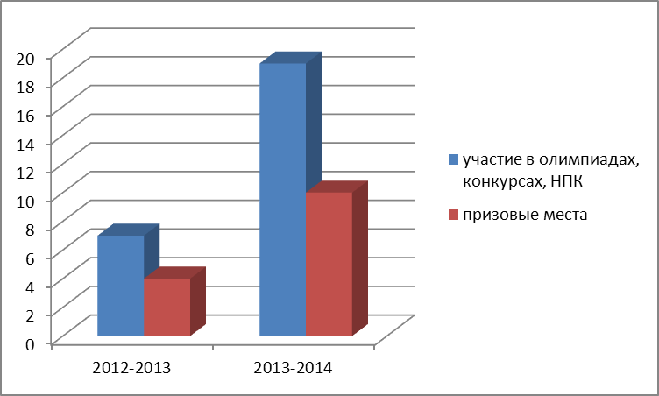

Мыльникова С.М.

Константинова Е.П.

9. Наши достижения:
А) участие в олимпиадах (показать в таблице)

Учитель | Ученик, класс | Муниципальный уровень | Результат | Региональный | Результат
Федорова М.В. | Емельянов Павел- 9А | по истории | призер | по истории | 12 место
Мыльникова С.М. | Герасимова Александра-8А | по географии | призер
 | Антонов Никита-9Б |  | призер | Антонов Никита
 | Тимофеев Алексей-10А |  | призер | Тимофеев Алексей
 | Васильева Ксения-10А |  | призер | Васильева Ксения

Б) участие учащихся в конкурсах (включая «Медвежонок», «Кенгуру» и т.д.)

Учитель | Кол-во учеников, класс | Муниципальный уровень | Региональный | Российский | Результат
Федорова М.В. | 1.Семенов Андрей-5М |  | «Конституции-РФ- 20 лет» |  | диплом
 | 2.Григорьева Евгения- 9А |  | «Конституции-РФ- 20 лет» |  | диплом
 | 3.Антонов Никита -9Б |  | «Что вы знаете о Доме Романовых» |  | Победитель
 | 4.Сниткина Александра-9Б |  | фотоконкурс «Мир через объектив» |  | 3 место
 | 5.Сниткина Александра-9Б | фотоконкурс «Мой любимый город: история и современность» |  |  | 3 место
 | 6.Исаева Анастасия-7Б |  | « О Героях былых времен..» |  | Свидетельство
 | 7. Тимофеева Мария-7Б |  | « О Героях былых времен..» |  | Свидетельство
 | 8. Панина Анастасия-9А |  | конкурс эссе «70 слов о войне |  | Свидетельство
всего-42 уч-ка | 10. Григорьева Евгения-9А |  |  | «Золотое Руно» | 1 место в общем зачете
 | 11. Гущина Екатерина-9А |  |  | «Золотое Руно» | 1 место в общем зачете
 | 12. Ибрагимова Анастасия-9А |  |  | «Золотое Руно» | 1 место в общем зачете
 | 13. Щербаков Павел-10А |  |  | «Золотое Руно» | 1 место в общем зачете
Мыльникова С.М. | 7 учеников (8-9классы) |  | «Геотурнир» |  | Сертификат
 | 49 учеников  (6-9 классы) |  |  | Всероссийская дистанционная олимпиада проекта «Инфоурок» | 1 мест- 4  2 мест - 3  3 мест - 6
 | 3 ученика  (9классы) |  | Республиканская межпредметная олимпиада по экономике, в рамках Года культуры |  | 3 место
Константинова Е.П. | 6 класс - 5 человек |  |  | международный конкурс по истории мировой художественной культуры «Золотое Руно» - 24 февраля 2014 года | нет
 | 8 класс – 15 человек  Герасимова Александра и Никифорова Евгения -8А |  |  | международный конкурс по истории мировой художественной культуры «Золотое Руно» - 24 февраля 2014 года | 1 место в регионе и в общем зачёте (Диплом)
 | 11 класс – 9 человек  Белов Сергей-11А |  |  | международный конкурс по истории мировой художественной культуры «Золотое Руно» - 24 февраля 2014 года | 1 место в регионе и в общем зачёте (Диплом)
 | 11 класс – 1человек Николаева Дарья –11А |  | Республиканский конкурс «Конституции РФ – 20 лет» (ГС ЧР, юр. фак. ЧГУ им. И. Н. Ульянова и газета «Республика» Госсовет Чувашии) 25.11.13 |  | Диплом

В) участие учителей МО в профессиональных конкурсах

Учитель | Муниципальный уровень | Результат | Региональный | Российский | Результат
Мыльникова  С.М. | Учитель года-2014 | Победитель
 |  |  | Учитель года-2014 |  | призер

Г) участие учеников в официальных НПК

Учитель | Ученик, класс | Школьный уровень | Муниципальный уровень | Региональный | Российский | Результат
Федорова М.В. | Васильева Ксения, Тимофеев Алексей-10А | IV НПК «Знание-сила» |  |  |  | 2 место
 | Егоров Даниил-9В | IV НПК «Знание-сила» |  |  |  | Диплом (ИНЖЭКОН) в номинации « За яркую и интересную презентацию»
Мыльникова С.М. | Григорьева Евгения и Суракина Диана- 9А | IV НПК «Знание-сила»
 | Швецов Максим-  8 Б | IV НПК «Знание-сила»
Константинова Е.П. | Николаева Дарья и Ильина Анна -11А класс  Николаева Дарья и Ильина Анна– 11А | IV научно-практическая конференция «ЗНАНИЕ – СИЛА» 1.02.14 | НПК «Открытие юных 2014»  1 марта 2014 года |  |  | 1 место

Д) участие учеников в неофициальных НПК
Учитель | Ученик, класс | Муниципальный уровень | Рез-т | Региональный | Результат | Российский | Рез-т
Федорова М.В. | Егоров Даниил-9В |  |  | Фестиваль студентов и молодежи «Человек. Гражданин. Ученый.»-ЧГУ | диплом лауреата
 | Ильина Екатерина-9В |  |  | Фестиваль студентов и молодежи «Человек. Гражданин. Ученый.»-ЧГУ | диплом лауреата
 | Васильева Ксения, Тимофеев Алексей-10А |  |  | Фестиваль студентов и молодежи «Человек. Гражданин.  Ученый.» -ЧГУ | дипломы лауреатов
 | Егоров Даниил-9В |  |  |  |  | Всероссийская 48-ая научная студенческая конференция по техническим, гуманит. и естествен. наукам (ЧГУ ) | диплом
 | Васильева Ксения, Тимофеев Алексей-10А |  |  |  |  | Всероссийская 48-ая научная студенческая конференция по техническим, гуманит. и естествен. наукам (ЧГУ ) | диплом
 | Николаева Дарья и Ильина Анна - 11А класс |  |  | Республиканская научно – практическая конференция «Дни школьной науки» (ФГБОУ ЧГСХА) 22.03.14 | Диплом
 | Николаева Дарья и Ильина Анна - 11А класс |  |  |  |  | Всероссийская 48-ая научная студенческая конференция по техническим и естественным наукам (ФГБОУ ВПО «Чувашский госуд. университет им. И. Н. Ульянова) 11.04.14 | Диплом
 | Николаева Дарья и Ильина Анна, Кочедыкова Вероника и Денисова Карина - 11А класс |  |  |  |  | Всероссийский семинар «Сотрудничество без границ» (научно – практическая конференция) г. Клин Московской области  24-29.04.14 | Сертифификат

Е) участие учеников в неофициальных олимпиадах
Учитель | Ученик, класс | Муниципальный уровень | Рез-т | Региональный | Результат | Российский | Рез-т
Федорова М.В. | Антонов Никита-9Б |  |  | история (ИНЖЭКОН) | 3 место
 | 9 уч-ся  (9Б, 10А кл.) |  |  |  |  | ВШЭ: история,  обществ.
 | Антонов Никита-9Б Чибезова Евгения-10А |  |  | заочная олимпиада «Блокадный Ленинград» | Свидетельства
 | Максимова Анастасия, Сниткина Александра-9Б |  |  | Олимпиада школьников по психологии-ЧГУ | Сертификаты
 | Васильева Марина, Григорьева Ксения, Крыльцова Юлия, Максимова Анастасия, Сниткина Ал-дра-9Б, Егоров Д.-9В, Васенёва Е., Тимофеев А.-10А |  |  | 4-ая межпредметная олимпиада по направлениям подготовки  « Психология» и «Социальная работа»- филиал РГСУ в г.Чебоксары | Сертификаты
 | Григорьева Евгения-9А |  |  | 4-ая межпредметная олимпиада по экономике, экологии и праву (секция «Право») | Сертификат
Мыльникова С.М. | 49 учеников  (6-9 классы) |  |  |  |  | Всероссийская дистанционная олимпиада проекта «Инфоурок» | 1 мест- 4  2 мест - 3  3 мест - 6
 | 3 ученика  (9классы) |  |  | Республиканская межпредметная олимпиада по экономике, в рамках Года культуры | 3 место
Константинова Е.П. | 11А класс: Короткова Анастасия, Денисова Карина, Алексеев Александр |  |  | Республиканская олимпиада по истории (филиал СПбГЭУ) 10.10.13 | I место –  II место –  III место –
 | 11А класс: Денисова Карина,  Шурчанов Денис. |  |  | Республиканская олимпиада по обществознанию (филиал СПбГЭУ) 17.10.14 | III место  III место-
 | 8А класс: Герасимова Александра, Павлова Анастасия |  |  | Республиканская заочная олимпиада «История государственной символики Российской Федерации» (ФГБОУ ВПО «Чувашский государственный университет им. И. Н. Ульянова) 29.11.13 | III место  III место

10. Выводы (в сравнении с прошлым учебном годом):
В целом учителя ШМО работают достаточно стабильно, справляясь с решением поставленных задач. Учителя имеют хорошую теоретическую подготовку, владеют методикой преподавания предметов, постоянно повышают свою профессиональную компетентность.
11. Анализ предметной недели
Неделя истории и географии
Как повысить интерес учащихся к изучению школьных курсов истории, обществознания и географии? Этот вопрос волнует многих учителей. Один из путей решения этой проблемы – внеклассная работа, которая является неотъемлемой составляющей учебно-воспитательного процесса. Если информация, полученная на уроке, заинтересовала учащихся, то у них возникает желание изучать и после звонка. Для повышения качества исторического и географического образования является хорошо организованная и интересно проведенная Неделя истории и географии. Она помогает обогатить знания детей, проявить их инициативу и самостоятельность, способствует развитию индивидуальных качеств, раскрытию талантов. Важным аспектом этой деятельности является и то, что совместная творческая работа, неограниченная условностями урока, сближает учащихся и учителей, способствует формированию настоящего коллектива единомышленников.
Цель Предметной недели:
- Формирование позитивного интереса к предметам через систему внеклассной работы
Задачи:
1. Через элементы игры привить любовь к истории, обществознанию, географии.
2. Развивать познавательную деятельность и интерес к предметам.
3. Воспитывать сплоченность коллектива.
Опыт свидетельствует о том, что наиболее успешным является проведение во время недели мероприятий разнообразных по форме. Она должна быть основательно продумана учителем и действительно интересна для учащихся. Неделя прошла насыщено. Все обучающиеся с 5по11 классы были задействованы в проведение Предметной недели.
13 мая 2014 года обучающиеся 5О, 6А, 7А, 8Б и 11А класса (члены группы «Доброволец») во главе с учителем истории Константиновой Е. П. в ходе проведения Недели истории и географии побывали в «Дог - приюте» и оказали волонтёрскую помощь (кормили собак, гуляли с ними, играли с кошками, котятами и щенятами, убирали мусор на территории). Руководитель «Дог – приюта» Видовская Ася осталась довольна работой ребят и животные с «грустью расставались» с детьми. 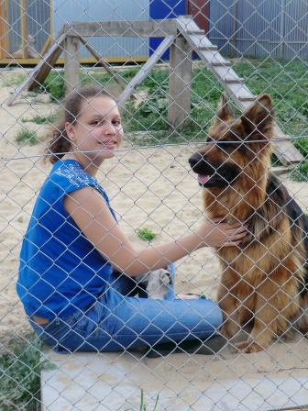 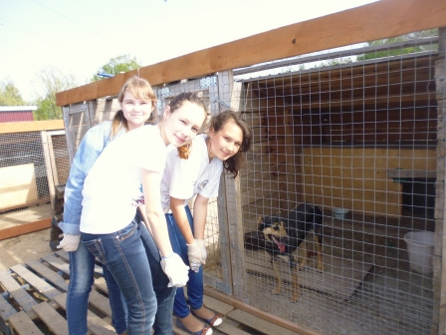 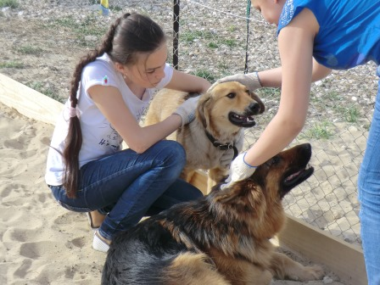
С целью развития интереса к истории учитель Федорова М.В. 14 мая 2014 года провела учебно-познавательную игру «Свою игру» по истории Древнего мира для обучающихся 5-х классов. Интересная захватывающая игра – составная часть учебно-воспитательного процесса, один из способов углубления знаний и развития интереса к предмету. Участников игры оценивало авторитетное и компетентное жюри: Мыльникова С.М.(учитель географии), Емельянов П.(9А-призер муниципального этапа олимпиады по истории в 2013-2014 уч.г.). Вопросы вызывали у ребят живой интерес и каждый смог оценить свои знания на практике, показать эрудицию и смекалку. Победителем стала команда 5Ф класса.
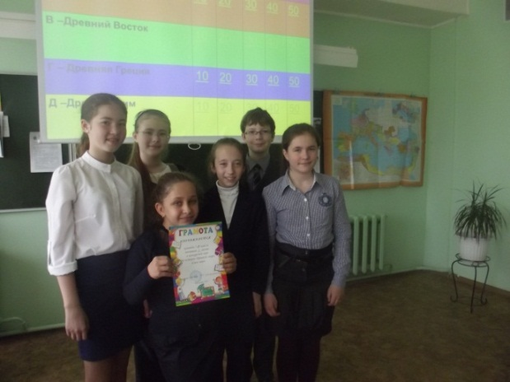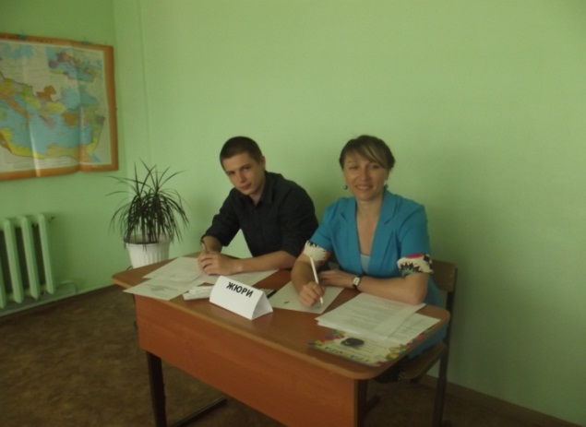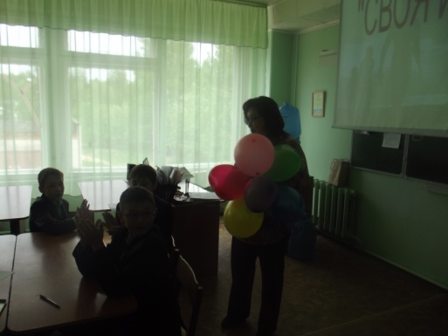
16 мая 2014 года состоялась ежегодная традиционная игра «Лучший знаток географии – 2014», где приняли участие 43 обучающихся 6- 10 классов. На первом этапе каждый прошел контрольное тестирование. В финал вышли Тимофеев Алексей (10 класс), Ибрагимова Анастасия (9 класс), Павлов Даниил(7 класс), Храмков Андрей(7 класс) и Семенова Екатерина(7 класс). Финалисты отвечали на 15 вопросов по различным темам в течение 1 минуты. В результате лучшим знатоком географии 2014 года стал ученик 7 класса Храмков Андрей. Поздравляем всех участников, финалистов и Победителя с настоящим праздником «географии» в школе, которым стала ежегодная игра «Лучший знаток географии – 2014».
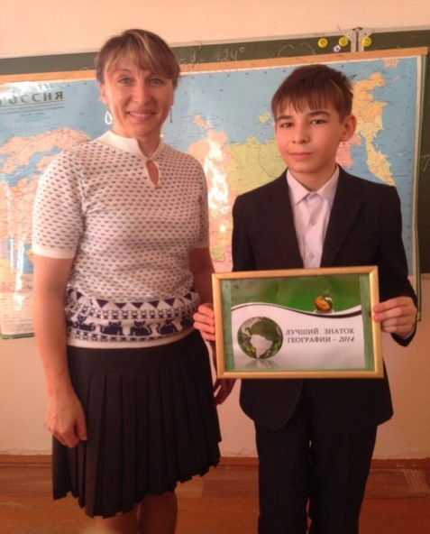
Проблема интересной Недели, как и хорошего урока – это проблема сочетания познавательного интереса, уровня подготовленности учащихся и педагогического замысла учителя. Важно, что в эти дни дети ещё раз убедились, сколько всего интересного, необычного, значимого в предметах, как они все взаимосвязаны и необходимы в будущем для каждого из них.
В целом Неделя прошла успешно. Поставленные задачи были выполнены.
Все мероприятия были направлены на повышение интереса учащихся к учебной деятельности, к познанию жизни и самого себя, а также выработке самодисциплины и самоорганизации. Ученик мог проявить свою фантазию, артистизм, творчество и знания по предметам.
Предметная Неделя стала праздником наук.
Руководитель ШМО учителей истории и географии - Федорова М.В.
12. Публикации
Мыльникова С.М.
В сети интернет (тематические тесты для 6-10 классов на своем сайте)
Константинова Е.П.
22.03.14- публикация научно – практической работы «Мы в ответе за тех, кого приручили» обучающихся 11А класса: Николаевой Дарьи и Ильной Анны в электронном сборнике научных трудов по результатам IV научно – практической конференции «Дни школьной науки» ФГБОУ ВПО ЧГСХА.

13. Участие в экспертных комиссиях
ФедороваМ.В.
- Член предметного жюри на городской олимпиаде по обществознанию 11.12.12 СОШ№43(Приказ №50 от 02.12.12 по ЦМиРО)
- Член предметного жюри на городской олимпиаде по КРК 14.12.2013 СОШ№45 (Приказ№52 от 04.12.2013 по ЦМ и РО)
Мыльникова С.М.
- Член жюри республиканского фестиваля «Лучшие уроки географии»
- Член экспертной комиссии на высшую квалификационную категорию.
- Член состава жюри в городской олимпиаде по географии и экономике.
- Член экспертной комиссии по проверке работ ЕГЭ по географии

Константинова Е.П.
04.12.13 – в составе жюри городской олимпиады по истории (приказ №49 от 2.12.13)

14. Прохождение курсов повышения квалификации

Федорова М.В.
21-22 марта 2014г. прошла обучение в БОУ ДПО (ПК) С «ЧРИО» Минобразования Чувашии по проблеме « Педагогические технологии и инновации в современной школе»

Мыльникова С.М.
- Заседание Чувашского регионального отделения РГО (24.11.2013).
- Мастер –класс в республиканском семинаре для учителей биологии, географии по теме «Дополнительное образование – один из основных компонентов экологического воспитания обучающихся» ( Приказ № 2003от 23.10.13)
- Мастер –класс на круглом столе учителей географии по теме «Формирование универсальных учебных действий в процессе изучения географии в соответствии ФГОС» (Приказ №14/193 от 13.03.14)
- Участие в IV республиканском краеведческо-туристическом фестивале учителей географии «Моя малая Родина» в Ильинской СОШ Моргаушского района (16-17 июня 2014).

Константинова Е.П.

- 21-25.10.14 – курс лекций по Русской живописи XVIII века (АУ «Центр мониторинга и развития образования»);
- 21-22 марта 2014 года – обучение в БОУ (ПК) «Чувашский республиканский институт образования» Минобразования Чувашии по проблеме «Педагогические технологии и инновации в современной школе» (12 часов).

15. Проблемы, возникшие в ходе работы
В течение учебного процесса учителя методического объединения испытывали следующие проблемы:
- Перегрузка обучающихся большим объемом программного материала и требованиями к усвоению программы.
- Малое количество часов на изучение предметов гуманитарного цикла.

16. Задачи на новый учебный год
- Внедрять новые образовательные технологии.
- Повышать профессиональный уровень квалификации учителей МО.
- Обеспечивать высокий методический уровень проведения уроков.
- Совершенствовать систему внеурочной работы по предметам гуманитарного цикла.
- Продолжать работу по подготовке к проведению ГИА.

